I. PROVEDBA NATJECANJA TE MENTORSTVO UČENICIMA I STUDENTIMA

- MENTORSTVO UČENICIMA NA (ONLINE) SMOTRAMA NA MEĐUNARODNOJ RAZINI

  - Earth Day Groceries Project (2017./2018./2019./ 2020./2022.)
  - /2022. / Američki međunarodni projekt za Dan planete Zemlje, 2022. (kreiranje poruka na papirnatim vrećicama i vraćanje vrećica u trgivinu mješovite robe.)
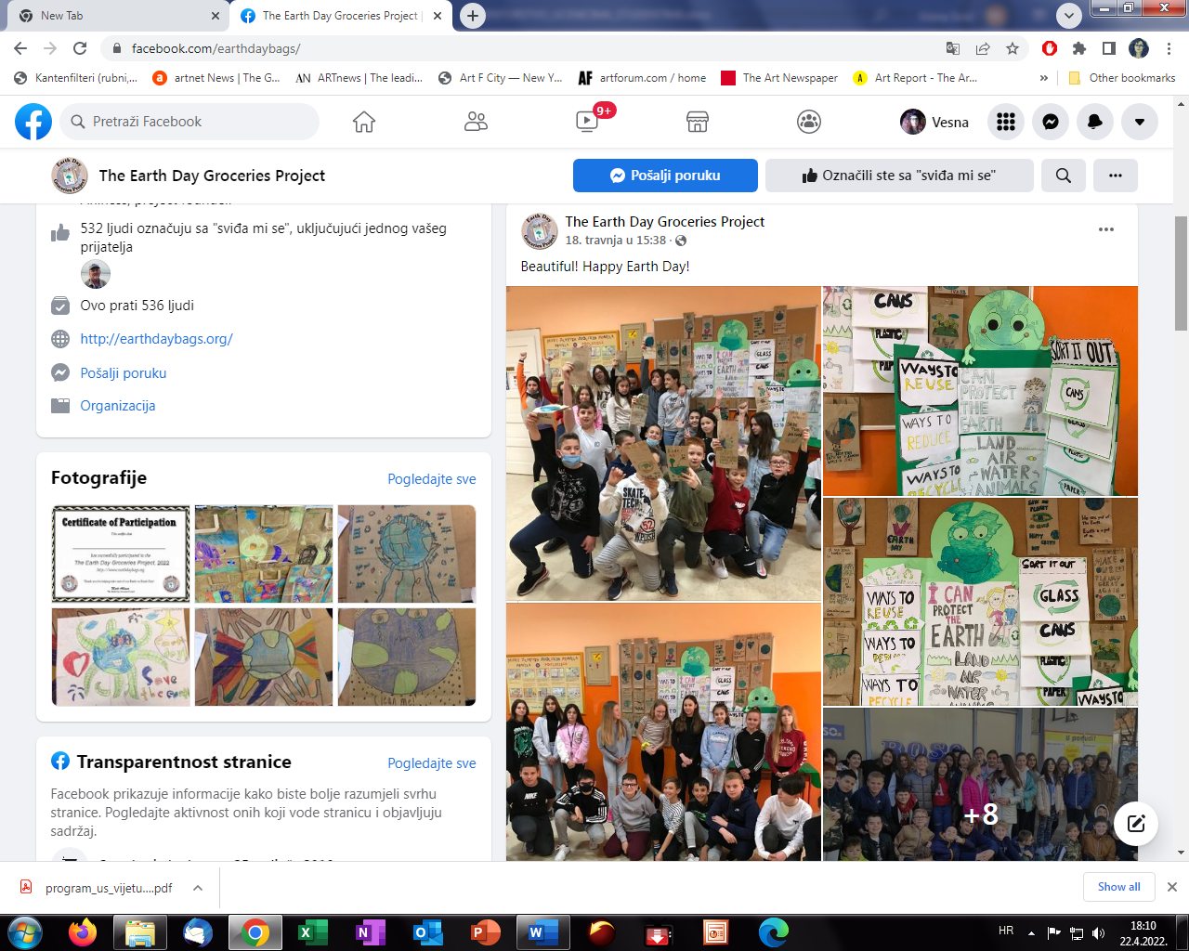

Školska stranica OŠ Ivan Goran Kovačić (mentorica, nastavnica engleskog jezika dr. sc. Vesna Srnić)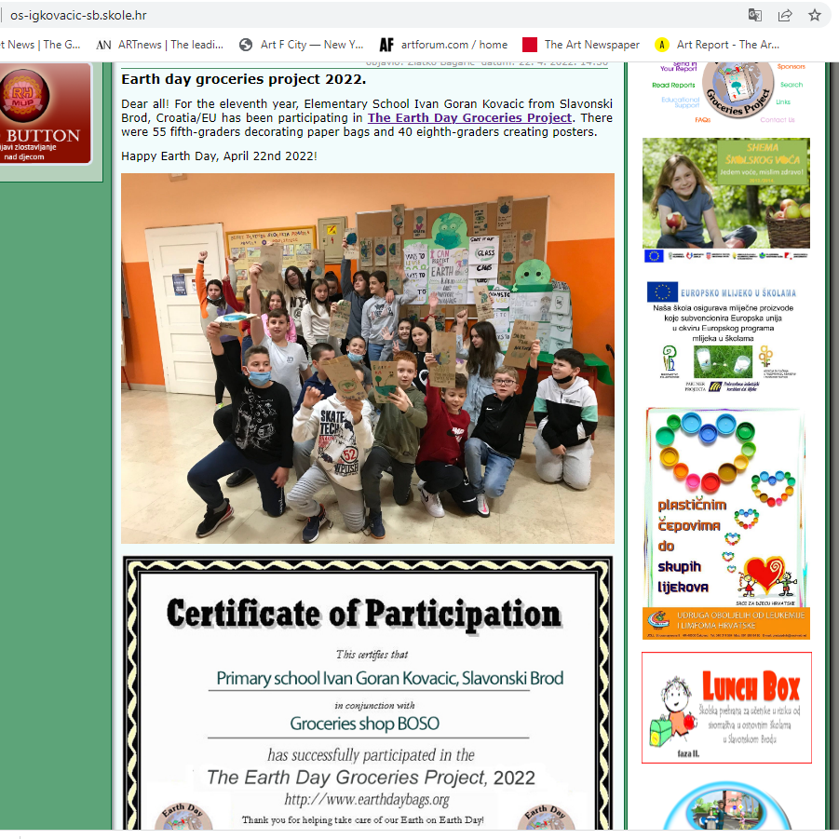

  - /2020./ The Earth Day Groceries Project, 2020
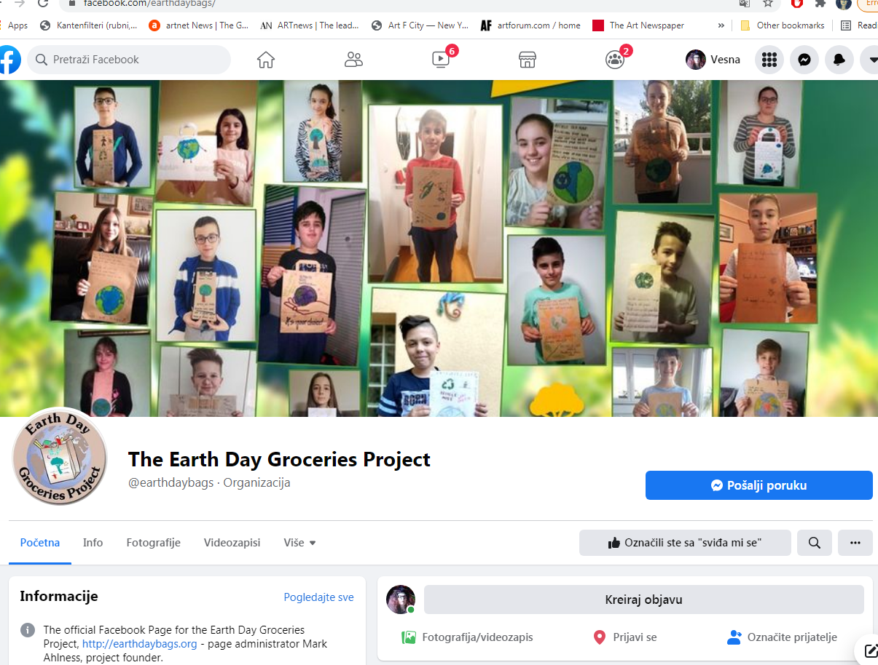

Naš digitalni poster za Earth Day stavljen je na vrh američke web stranice projekta 2020..
http://www.earthdaybags.org/ ; https://www.facebook.com/earthdaybags ;

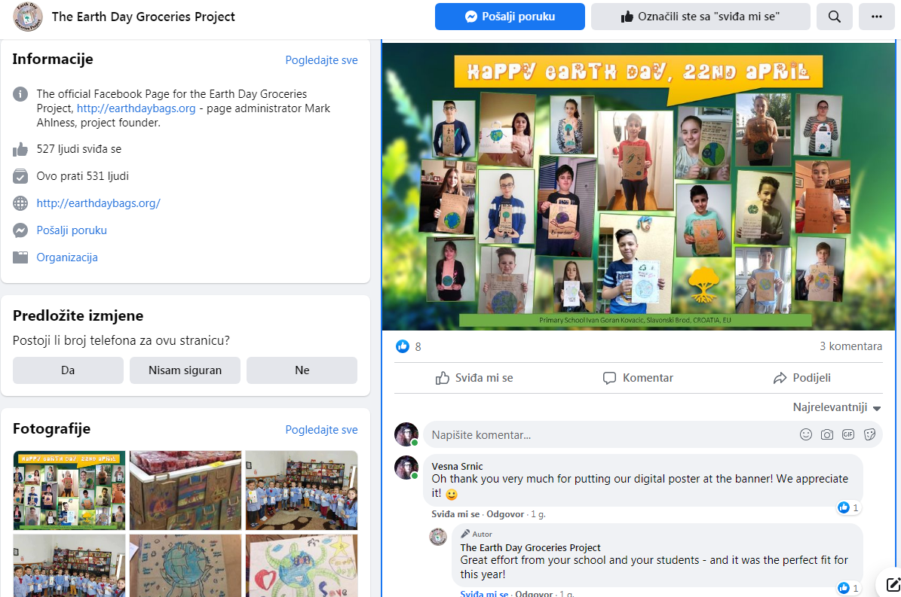

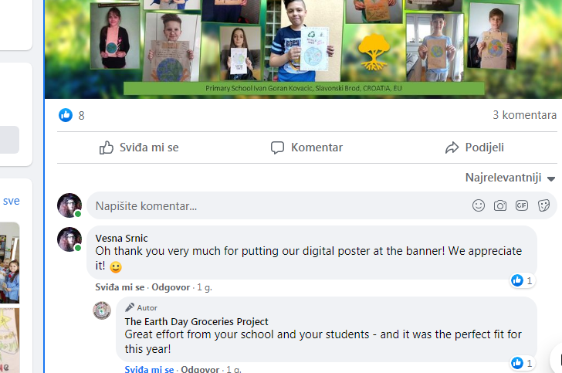

Voditelj projekta Mark Ahlness izrazio je oduševljenje prigodnošću našeg doprinosa online projektom izrade digitalnih postera, u doba izolacije zbog covida.

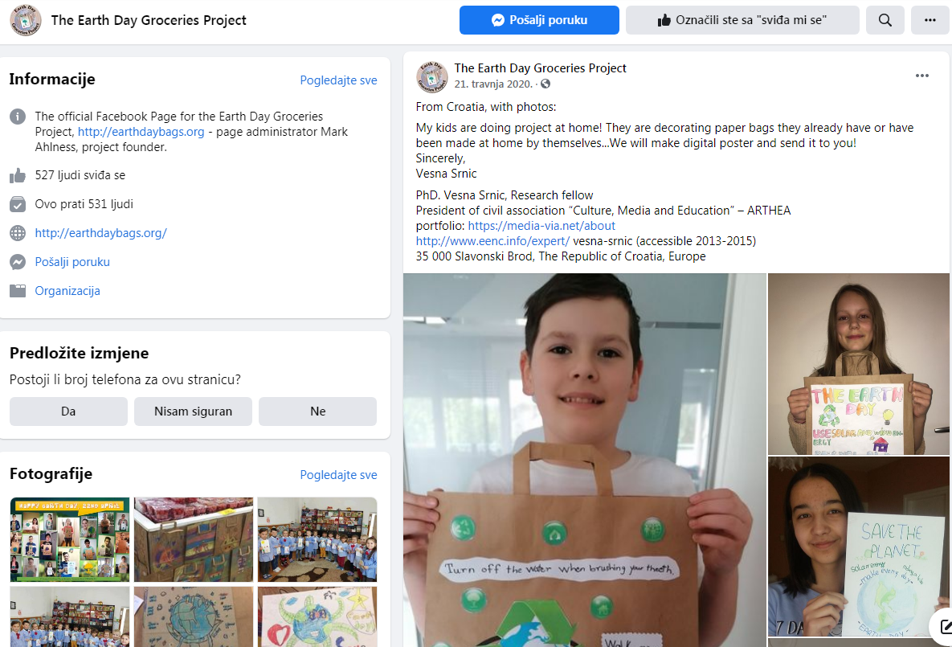
  - /2019./ EARTH DAY GROCERIES PROJECT - 2019

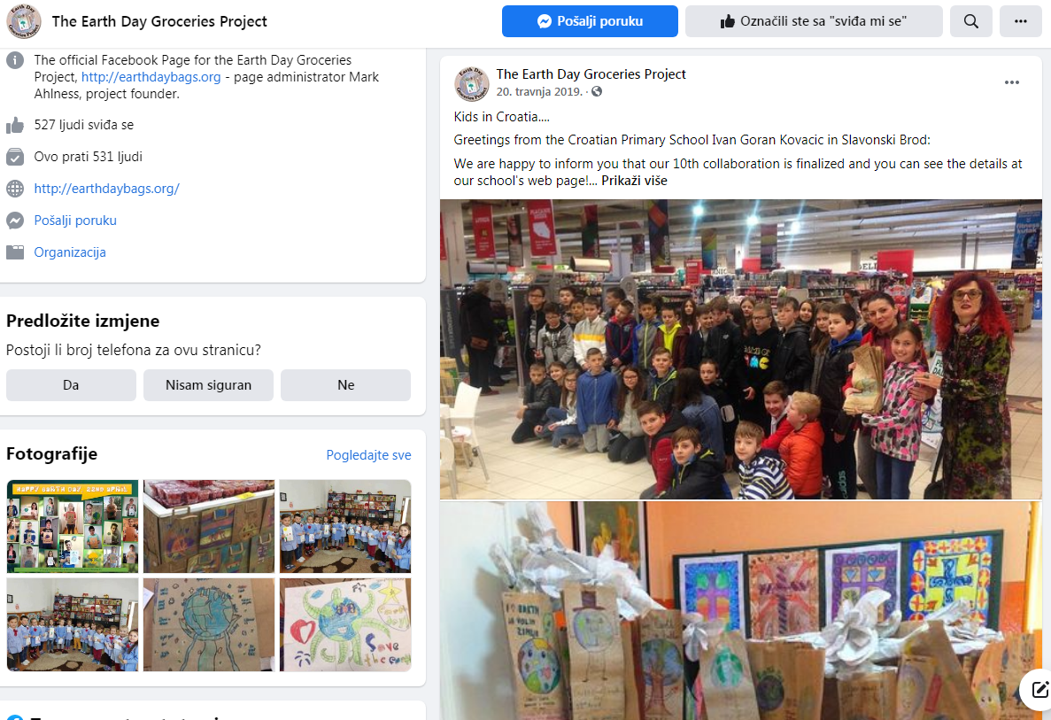

1.4. /2018./ EARTH DAY GROCERIES PROJECT – 2018

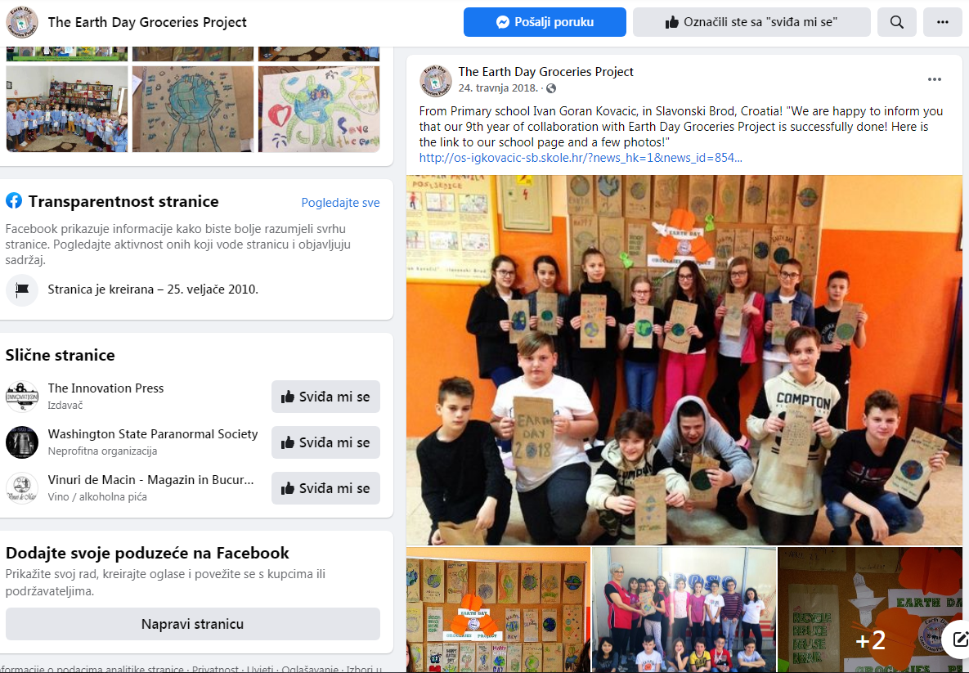

  - /2017./ EARTH DAY GROCERIES PROJECT – 2017

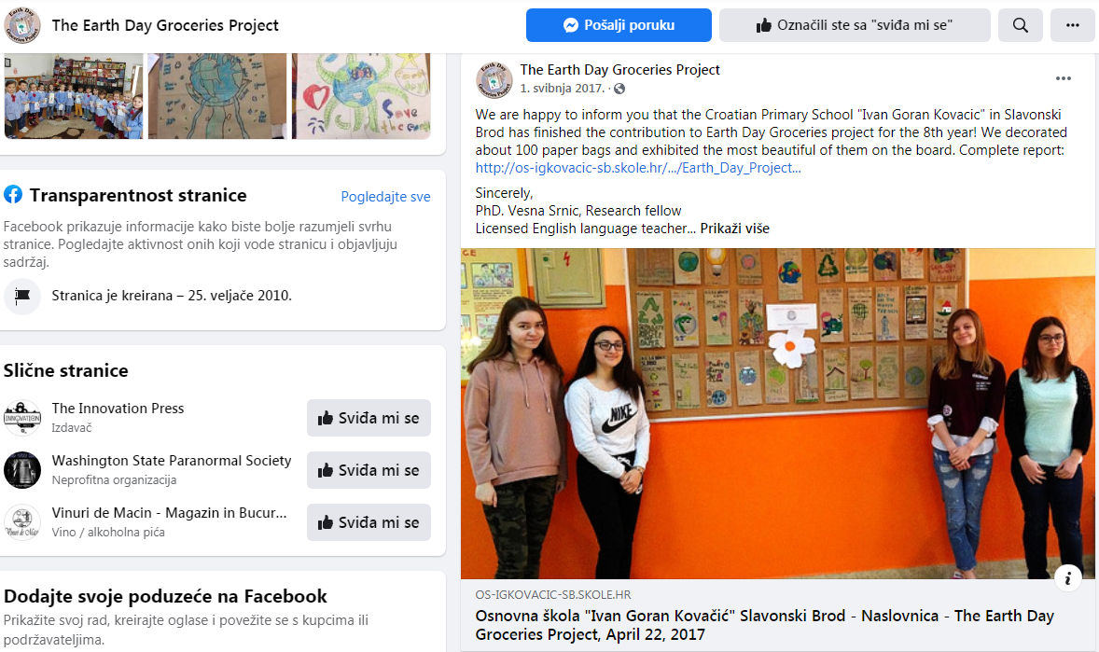

BODOVA: 15

- MENTORSTVO STUDENTIMA NA UČITELJSKIM I NASTAVNIČKIM STUDIJIMA

  - NA UČITELJSKOM STUDIJU, UNISB

Kao docentica estetike medija/filozofije na Sveučilištu u Slavonskom Brodu te kao dugogodišnja vanjska suradnica, mentorica sam dvjema studenticama iz kolegija Etika učiteljskoga poziva: Azri Havić i Aniti Gavran (2021.). (Potvrda u dokumentima). (2007. i 2008. bila sam mentorica četirima studenticama, što je upisano u CROSBI https://www.bib.irb.hr/ , u mojoj znanstvenoj bibliografiji.)

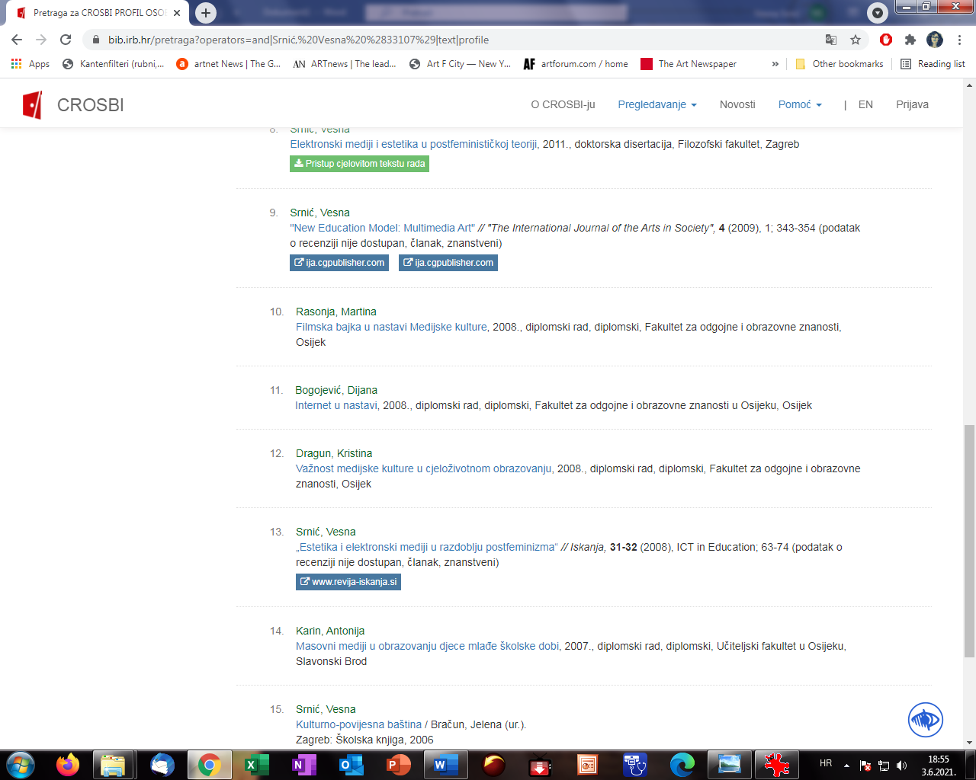

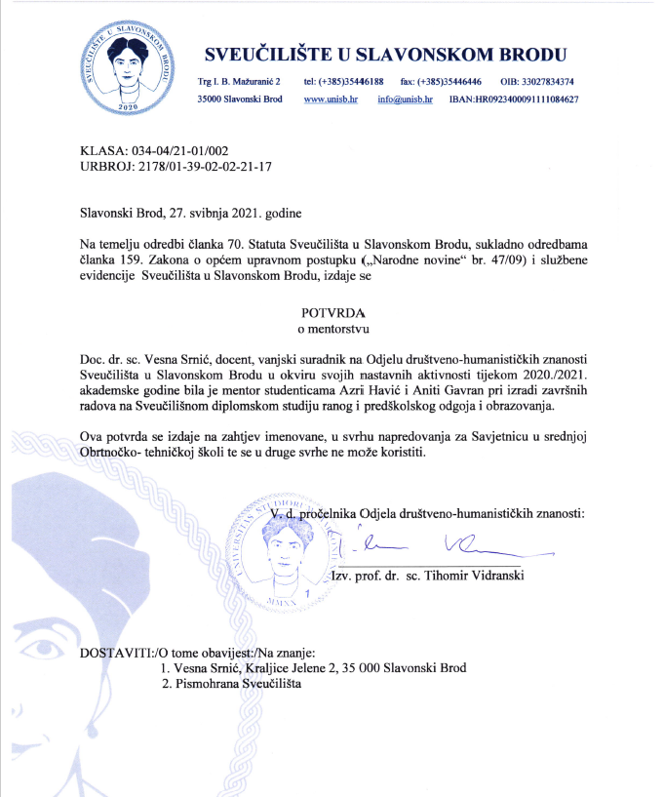
BODOVA: 2

  - NA UČITELJSKOM STUDIJU, UNISB

Mentorstvo na završnom multimedijskom radu Bajke Ivane Brlić Mažuranić u svijetu kreiran je pod seminarom tijekom nastave na daljinu 2021. godine sa studenatima 2. godine Učiteljskog studija Sveučilišta u Slavonskom Brodu (UNISB), u okviru kolegija Suvremeni mediji u nastavi književnosti. Finalni rad uključio je složena istraživanja svih objavljenih bajki naše poznate spisateljice u svijetu te digitalne postupke obrade, pod mentorstvom doc. dr. sc.Vesne Srnić. Rad je promoviran i prikazan na obilježavanju i proslavi gradske obljetnice U svijetu bajki Ivane Brlić Mažuranić.

Poveznica na video rad:

https://www.youtube.com/watch?v=Kfi9n8-8Vl0&t=1s&ab_channel=VesnaSrni%C4%87

https://media-via.net/e-learning-5/

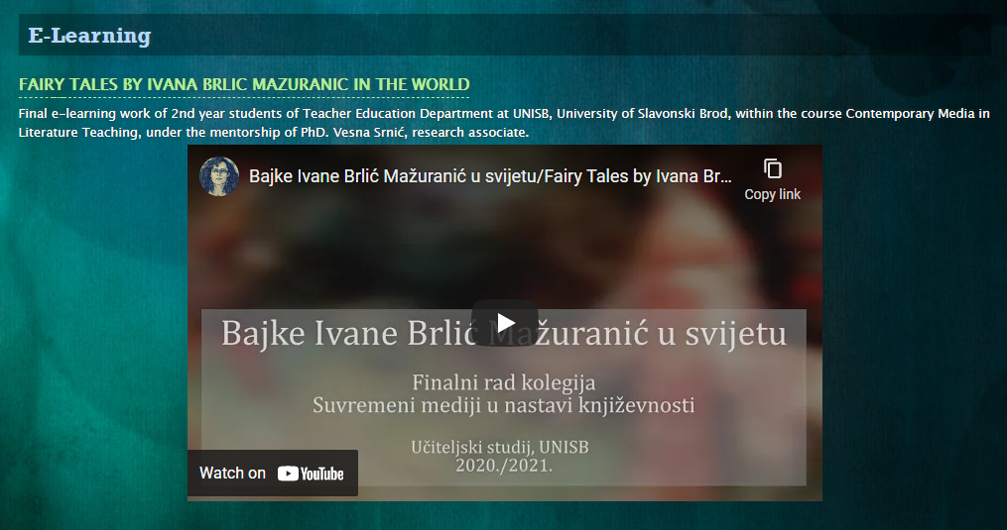

Portal https://media-via.net/e-learning
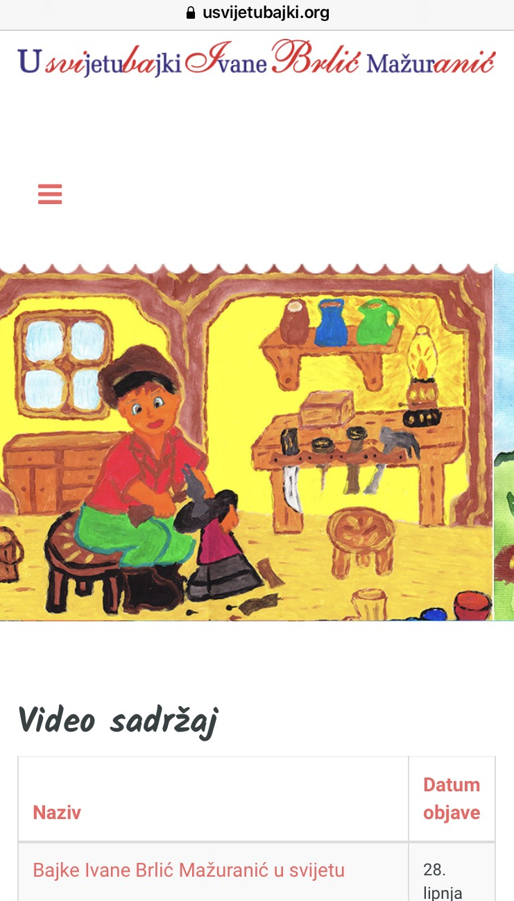
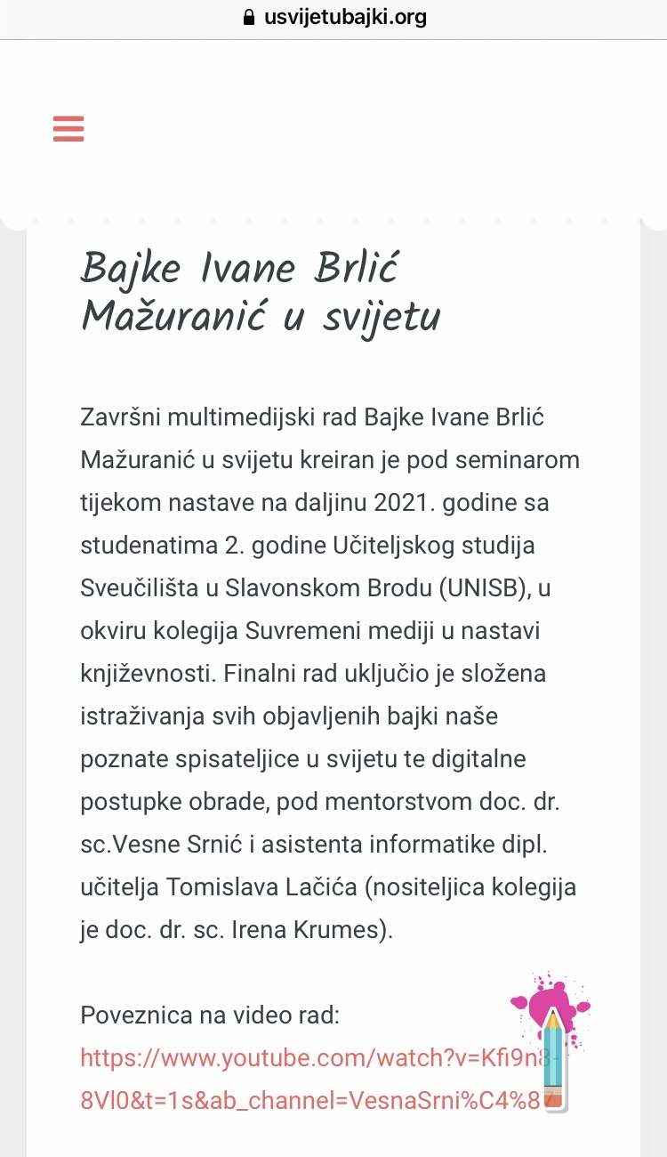
Web stranica Grada Slavonskog Broda, projekt dječjih svečanosti: U svijetu bajki Ivane Brlić Mažuranić (video zapis studenata Učiteljskog studija, UNISB, mentorica doc. dr. sc. Vesna Srnić
https://www.usvijetubajki.org/video/883-bajke-ivane-brlic-mazuranic-u-svijetu )

BODOVA: 2

  - NA UČITELJSKOM STUDIJU, UNISB

Sudjelovanje na manifestaciji: U SVIJETU BAJKI IVANE BRLIĆ MAŽURANIĆ, 2022.

Mentorstvo studentima na projektu Bajke Ivane Brlić Mažuranić u digitalnim medijima u okviru kolegija Suvremeni mediji u nastavi književnosti. Promocija video rada navedena u službenom programu Grada Slavonskog Broda (petak, 29.4.2022.).

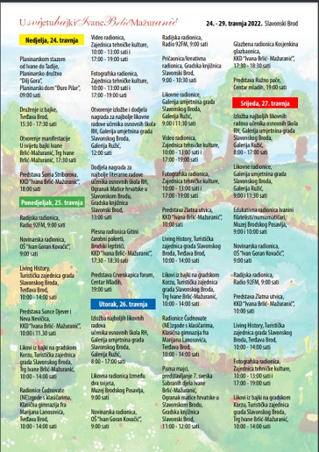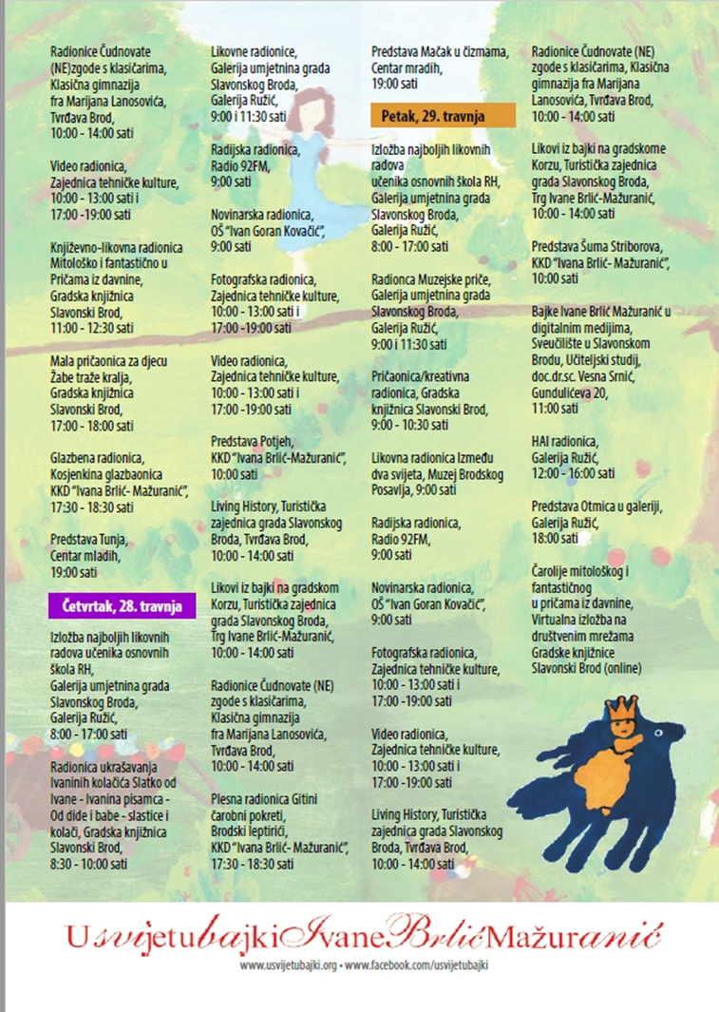

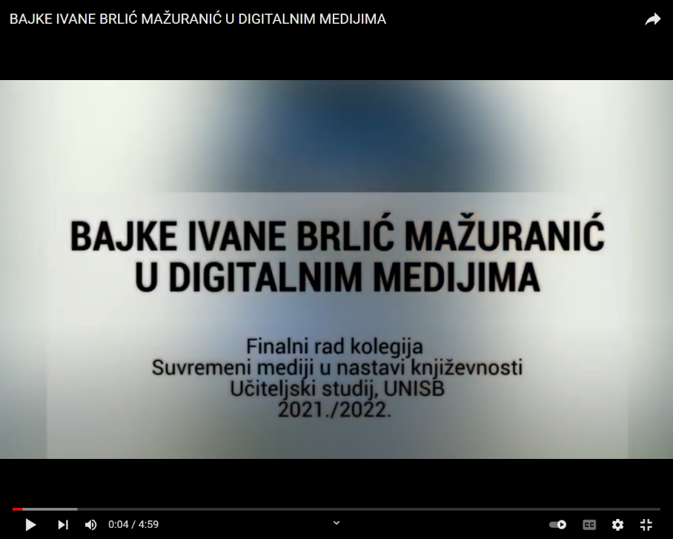https://www.youtube.com/watch?v=3P2cWbQgMD8&t=2s&ab_channel=VesnaSrni%C4%87

BODOVA: 2

U K U P N O: 21 BOD

